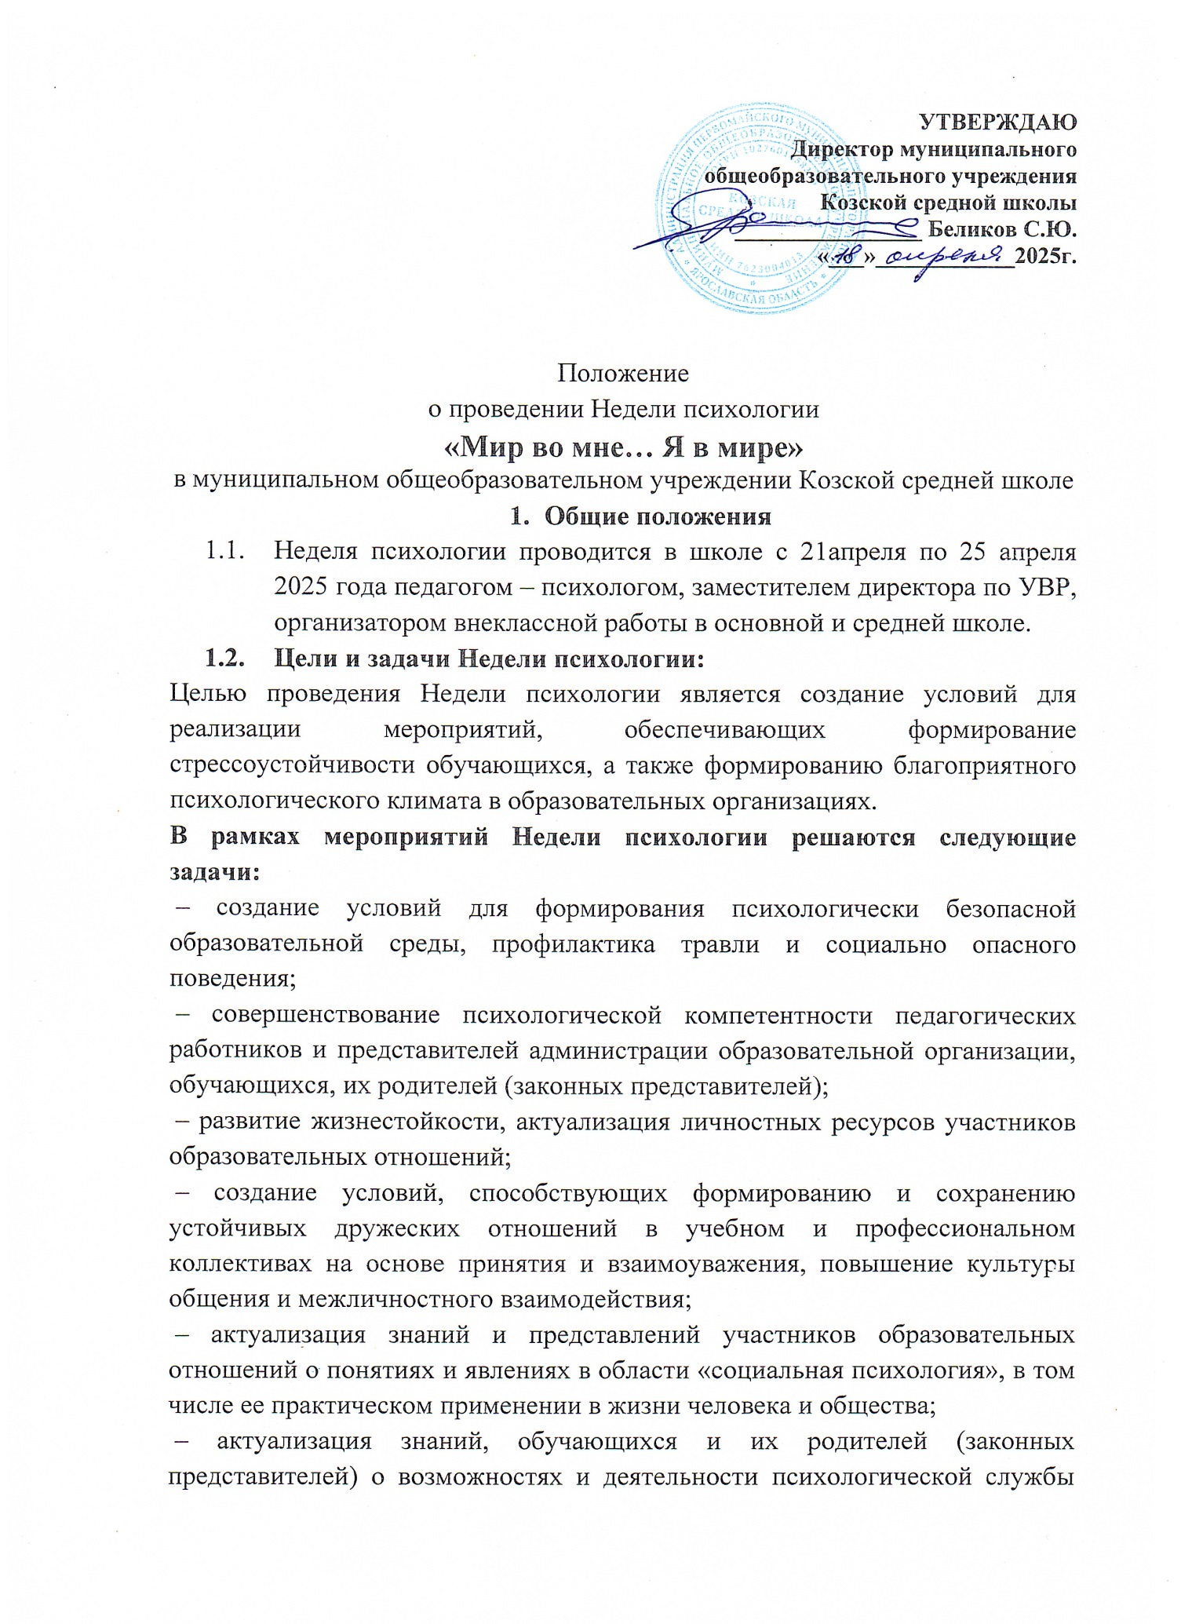

**УТВЕРЖДАЮ**

**Директор муниципального**

**общеобразовательного учреждения**

**Козской средной школы**

**________________ Беликов С.Ю.**

**«___»____________2025г.**

Положение

о проведении Недели психологии

**«Мир во мне… Я в мире»**

в муниципальном общеобразовательном учреждении Козской средней школе

1. **Общие положения**
   1. Неделя психологии проводится в школе с 21апреля по 25 апреля 2025 года педагогом – психологом, заместителем директора по УВР, организатором внеклассной работы в основной и средней школе.
   2. **Цели и задачи Недели психологии:**

Целью проведения Недели психологии является создание условий для реализации мероприятий, обеспечивающих формирование стрессоустойчивости обучающихся, а также формированию благоприятного психологического климата в образовательных организациях.

**В рамках мероприятий Недели психологии решаются следующие задачи:**

– создание условий для формирования психологически безопасной образовательной среды, профилактика травли и социально опасного поведения;

– совершенствование психологической компетентности педагогических работников и представителей администрации образовательной организации, обучающихся, их родителей (законных представителей);

– развитие жизнестойкости, актуализация личностных ресурсов участников образовательных отношений;

– создание условий, способствующих формированию и сохранению устойчивых дружеских отношений в учебном и профессиональном коллективах на основе принятия и взаимоуважения, повышение культуры общения и межличностного взаимодействия;

– актуализация знаний и представлений участников образовательных отношений о понятиях и явлениях в области «социальная психология», в том числе ее практическом применении в жизни человека и общества;

– актуализация знаний, обучающихся и их родителей (законных представителей) о возможностях и деятельности психологической службы образовательной организации, направлениях работы педагога-психолога и социального педагога в ходе организации психолого-педагогического сопровождения образовательного процесса и воспитательной работы.

Весенняя неделя психологии в 2025 году предполагает такие направления, как:

– развитие навыков жизнестойкости (в том числе освоение приемов саморегуляции, снятия напряжения и тревоги с использованием медитативных техник, мышечной релаксации и иных приемов), навыков анализа актуального эмоционального состояния; актуализация личностных ресурсов;

– совершенствование навыков общения, социальной гибкости, дружелюбия, освоение навыков распознавания эмоций (своих и собеседника), невербальных сигналов в процессе общения, совершенствование навыков конструктивного разрешения конфликтной ситуации, повышение культуры общения и межличностного взаимодействия;

– формирование благоприятного социально-психологического климата образовательной организации, повышение ценностно-ориентационного единства детских коллективов.

- способствовать созданию в стенах школы условий для формирования и поддержания устойчивых дружеских отношений на основе принятия и взаимоуважения, содействие духовнонравственному развитию и воспитанию личности, поддержание психологически безопасной образовательной среды.

- способствовать развитию эмоционального интеллекта участников образовательного процесса;

-способствовать повышению позитивного настроя, умелому использованию психологических знаний для улучшения качества жизни взрослыми и детьми.

– актуализация знаний и представлений участников образовательных отношений о возможностях применения в повседневной жизни достижений психологической науки, ее роли в организации образовательной среды.

**Участники Недели психологии**

В Неделе психологии принимают участие учащиеся, родители и педагоги школы

1. **Организация и порядок проведения Недели психологии**
   1. План подготовки и проведения Недели психологии утверждается руководителем образовательного учреждения
   2. Организатором Недели психологии являются педагог – психолог, заместитель директора образовательного учреждения
   3. Основные принципы проведения Недели психологии
   4. В рамках Недели психологии могут проводиться:

* Деловые и проектные игры;
* Психологические тренинги;
* Выпуск психологических плакатов;
* Анкетирование, тестирование, социологический опрос;
* Выставки

В качестве основных форм работы в рамках Недели психологии применяются просветительские и практические занятия, деловые игры, интерактивные занятия с элементами тренинга .

Проведение мероприятий в форме тренинга позволяет сочетать лекционный и практический материал, а также включает в себя упражнения на снятие психоэмоционального напряжения, поднятие настроения и рефлексию. Такой вид деятельности подойдет для участников разных возрастов.

Еще одной формой работы является деловая игра - имитация различных ситуаций из жизни общеобразовательной организации, в процессе которой демонстрируются и усваиваются способы конструктивного взаимодействия участников образовательных отношений. Такая игра не только позволяет в безопасной обстановке рассмотреть и попробовать разнообразные стратегии решения жизненной проблемы, но и совершенствовать социальный опыт принятия решений в условиях наличия нескольких точек зрения.

При организации психологической работы с родителями (законными представителями) формой взаимодействия является изготовление буклетов.

* 1. По итогам Недели психологии активные участники, а также классные коллективы награждаются грамотами.
  2. По окончании Недели психологии педагогом – психологом в течение 10 дней проводится анализ мероприятия.

**3. Материально-техническая ресурсная база включает в себя:**

- достаточно просторное помещение с числом мест по количеству участников (столы, стулья);

- информационные стенды для размещения плакатов, листовок, творческих работ участников, сбора бланков обратной связи;

- персональный компьютер или ноутбук, принтер или ксерокс для подготовки раздаточных и стимульных материалов;

- мультимедийное оборудование (проектор, экран, аудио-и видеооборудование);

- меловая или маркерная доска;

- ватман, белая и цветная бумага, самоклеящиеся стикеры;

- воздушные шары;

- канцелярские принадлежности (синие ручки, простые и цветные карандаши, фломастеры, мелки для доски, маркеры для доски и для оформительских работ, клей-карандаш и клейкая лента).

В качестве отчетности о проведении Недели психологии предполагается подготовка ответственным лицом аналитического отчета, размещения итогов на информационных стендах и Интернет-ресурсах общеобразовательной организации.

Ожидаемые результаты:

- у обучающихся и других участников образовательных отношений сформированы более широкие представления о возможностях применения психологических знаний в условиях общеобразовательной организации, в повседневной жизни вне школы;

- обучающиеся и родители (законные представители) ознакомлены с направлениями работы психологической службой общеобразовательной организации и возможностями обращения за психологической помощью;

- для обучающихся созданы условия для проявления своих умений, творческих способностей, лидерских и организационных качеств в процессе участия в разнообразных по форме проведения мероприятиях Недели психологии.

**План мероприятий**

|  |  |
| --- | --- |
| **День недели** | **Мероприятия** |
| **Понедельник**  **21.04.2025г.** | **«Пусть в нашей жизни не будет чёрных полос»**  ***Цитата дня****:«Много доброго можно сделать, если у тебя хорошее настроение»*  **Открытие недели психологии**  **Акция** **«Повтори движения»** для обучающихся и всех сотрудников школы  **Акция** **«Повтори кадр»** для обучающихся 5-10 классов |
| **Вторник**  **22.04.2025г.** | **«День позитива»**  ***Цитата дня:*** *«А кому легко?»*  **Акция «Веселая переменка»** для обучающихся 1-4 классов  **Акция «Письмо себе из прошлого»** для обучающихся 5-10 классов |
| **Среда**  **23.04.2025г.** | **«В гармонии с окружающим»**  ***Цитата дня:****«И ты поднимешься»»*  **Упражнение «Линия учебного года»** для обучающихся 5-10 классов  **Акция «Веселая переменка»** для обучающихся 1-4 классов  Развитие навыков общения, социальной гибкости, дружелюбия игровое занятие с элементами тренинга для обучающихся 1-4 классов  Тренинг для родителей (законных представителей) обучающихся образовательной организации **"Кувшин эмоций"** Тренинг разработан на основе книги проф. Ю.Б. Гиппенрейтер «Общаться с ребенком КАК?» |
| **Четверг**  **24.04.2025г.** | **«Радуйся и улыбайся!»**  ***Цитата дня:****«Пусть мы разные, и что ж? Только ты меня поймешь!»*  **Акция «Веселая переменка»** для обучающихся 1-4 классов  **Акция «Пойми меня»** для обучающихся 5-10классов  ***Интервью с великими психологами «Твое мнение»*** для обучающихся 5-10классов |
| **Пятница**  **25.04.2025г.** | **«День позитива»**  ***Цитата дня:*** *«Психология – это серьезно?!»*  **Упражнение «Кувшин эмоций»** для обучающихся 5-10классов  **Акция «Психологический потрет Центра «Самые – самые…»**  **Подведение итогов Недели психологии** |